Hlavní nadpis

Title in English

Jan Janák1, Petr Petránek2
¹Ústav stavitelství, Fakulta architektury, Vysoké učení technické v Brně
e-mail: janak@posta.eu, petranek@posta.eu
ABSTRAKT
Příspěvek se zabývá hodnocením parametrů vnitřního prostředí referenční stavby a hodnocením vlivu na její obyvatele. Kdo se v sobotu procházel prosluněným centrem Prahy, narazil na klátícího se páva či koně na vysokých chůdách, kteří se tyčili vysoko nad diváky. Do toho lidé jásali v kostýmech ve stylu benátského karnevalu a nechyběla ani celá Krakonošova družina.
Klíčová slova: CFD, Fluent, sálání, přirozené větrání

Main title
In English. In English. In English. In English. In English. In English. In English. In English. In English. In English. In English. In English. In English. In English. In English. In English. In English. In English. In English. In English. In English. In English. In English. In English. In English. In English. In English. In English.
Keywords: CFD, Fluent, radiation, natural ventilation

Úvod
Text text text text text text text text text text text text text text text text text text text text text text text text text text text.
Text text text text text text text text text text text text text text text text text text text text text text text text text text text text text text text text text text text text text text text text text text.

Parametry vnitřního prostředí
Text text text text text text text text text text text text text text text text text text text text text text text text text text text text text text text text text text text text text text text text text text text text
Text text text text text text text text text text text text text text text text text text text text text text text text text text text text text text text text text text text text text text text text text text text text text text text text text text text text text text text text text text text text text text text text.
Text text text text text text text text text text text text text text text text text text text text text text text text text text text text text text text text text text text text text text text text text text.

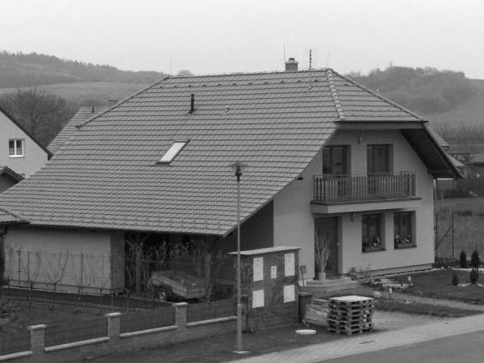
Obr. 1 – Referenční stavba (zdroj [3])

Vliv na obyvatele
Text text text text text text text text text text text text text text text text text text text text text text text text text text text text text text text text text text text text text text text text text text text text text text text text text text text text text text text text text text text text text text text text.
Text text text text text text text text text text text text text text text text text text text text text text text text text text text text text text text text text text text text text text text text text text text text text text text text text text text text text text text text text text text text text text text text.
Text text text text text text text text text text text text text text text text text text text text text text text text text text text text text text text text text text text text text text text text text text text text text text text text text text text text text text text text text text text text text text text text.

Analýza výsledků
Text text text text text text text text text text text text text text text text text text text text text text text text text text text text text text text text text text text text text text text text text text text text text text text text text text text text text text text text text text text text text text text text.
Ttext text text text text text text text.

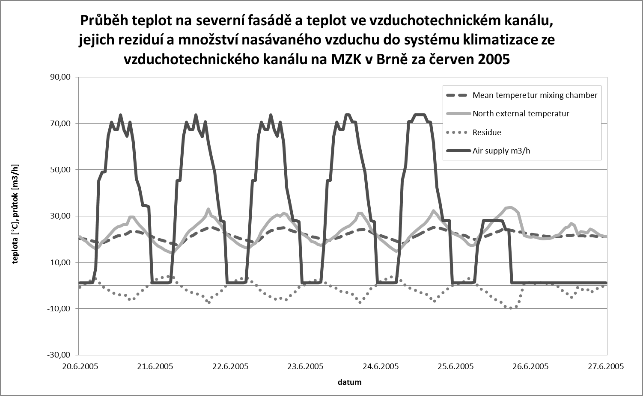
Graf 1 – Průběhy naměřených teplot a jejich reziduí, množství nasávaného vzduchu za červen 2005
Text text text text text text text text text text text text text text text text text text text text text text text text text text text text text text text text text text text text text text text text text text text text text text text text text text text text text text text text text text text text text text text text.

Verifikace výsledků
Text text text text text text text text text text text text text text text text text text text text text text text text text text text text text text text text text text text text text text text text text text text text text text text text text text text text text text text text text text text text text text text text.
Text text text text text text text text text text text text text text text text text text text text text text text text text text text text text text text text text text text text text text text text text text text text text text text text text text text text text text text text text text text text text text text text.

Závěr
Text text text text text text text text text text text text text text text text text text text text text text text text text text text text text text text text text text text text text text text text text text text text text text text text text text text text text text text text text text text text text text text text.

Poznámka
Text text text text text text text text text text text text text text text text text text text text text text text text text text text text text.

Literatura
[1] Vyhláška č. 268/2009 Sb. O technických požadavcích na stavby.
[2] ČSN 73 0540-2 Tepelná ochrana budov – Část 2: Požadavky, 11/2011.
[3] Kotek P., Metoda MonteCarlo jako nástroj optimalizace energetické náročnosti budov. Disertační práce. ČVUT v Praze, Fakulta stavební, březen 2008.

DŮLEŽITÁ INFORMACE:
Článek je třeba psát vždy na sudý počet stránek i s vloženými grafy a obrázky tj. 2, 4, 6 atp.
Využívejte pouze stylů obsažených v této šabloně, dodržujte vzhled a velikost písma, rozvržení stránky, předsazení odstavců a mezery mezi nimi podle této šablony a nevytvářejte nové.
Řádkování a odsazení všech druhů textů je definováno v jednotlivých stylech.
Nepoužívejte prosím číslování kapitol a podkapitol, přiřazujte pouze styl NADPIS 3 pro kapitoly a Nadpis 4 pro podkapitoly.
Všechny obrázky vkládejte zmenšené na maximální velikost 600 kB.
Obrázky i grafy převeďte na černobílý formát. Tabulky i grafy vkládejte nejlépe pomocí nabídky Možnosti vložení jako obrázek a přiřaďte mu styl Obrázek.
U obrázků, tabulek a grafů, které jsou získány z jiných zdrojů, uvádějte tento zdroj do popisu v podobě: Obr.3 – Referenční stavba (zdroj [3] / www.referencnistavba.cz, dne 1. 1. 2012).
Výstupy zasílejte ve formátu *.docx.
Záhlaví a zápatí prosím ponechejte ve stávající podobě.

